Karta pracy:
,,Jesienny obrazek”

Grupa wiekowa: młodszo-szkolna
Potrzebne do wykonania:
- wysuszone liście z różnych gatunków drzew;
- blok techniczny biały
- kolorowy brystol
- suche pastele
- temperówki
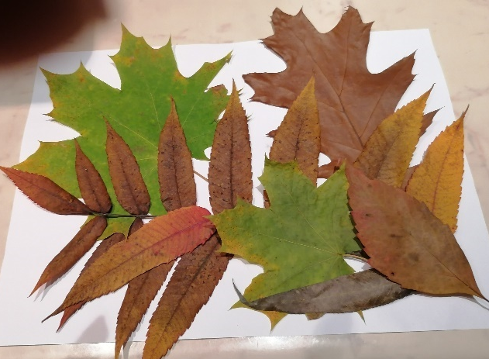

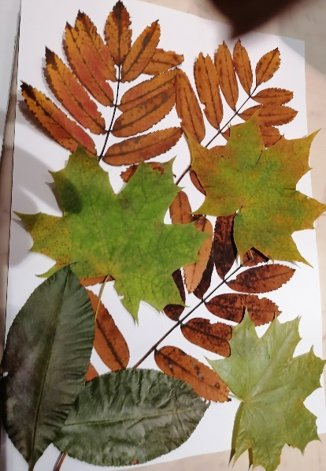

Z tegorocznego, jesiennego spaceru liście nie są jeszcze całkiem wysuszone i muszą poczekać, by mogły być użyte w zajęciach plastycznych.
Wykonanie:
Wykonywanie kompozycji obrazka rozpoczynamy od układania najmniejszych liści.
Następnie dokładamy kolejno troszkę większe o ciekawych kształtach.

Na samym wierzchu kładziemy największy liść, tak aby w dużej części zasłonił te mniejsze.
Przed przystąpieniem do cieniowanie liści temperujemy suche pastele odpowiadające barwom jesieni.
Przytrzymując ręką liście na kartonie, rozcieramy palcem starte pastele i zaczynamy najlepiej od ciemniejszych np. brązu.

Zdejmujemy największy liść i czynność powtarzamy zmieniając jedynie kolor kredki np. na czerwony lub pomarańczowy. Wybór koloru jest dowolny i pozostawia się go wykonawcy pracy.

Ostatni, najmniejszy z listków pozostawimy i powtarzamy czynność jeszcze innym kolorem.
Tak wygląda gotowy obrazek, który możemy nakleić na kolorowy brystol lub obłożyć ramką passe-partout. Możemy również zamieścić go w gotowej ramce.

Karta pracy rozwija kompetencje kluczowe:
Świadomość i ekspresja kulturalną poprzez:
- otwarcie się na nowe pomysły plastyczne
- aktywne wykonywanie pracy według własnego pomysłu;
- umiejętność wyrażania siebie, swojej wrażliwości i ekspresji;

Opracowała: Barbara Nawojczyk

